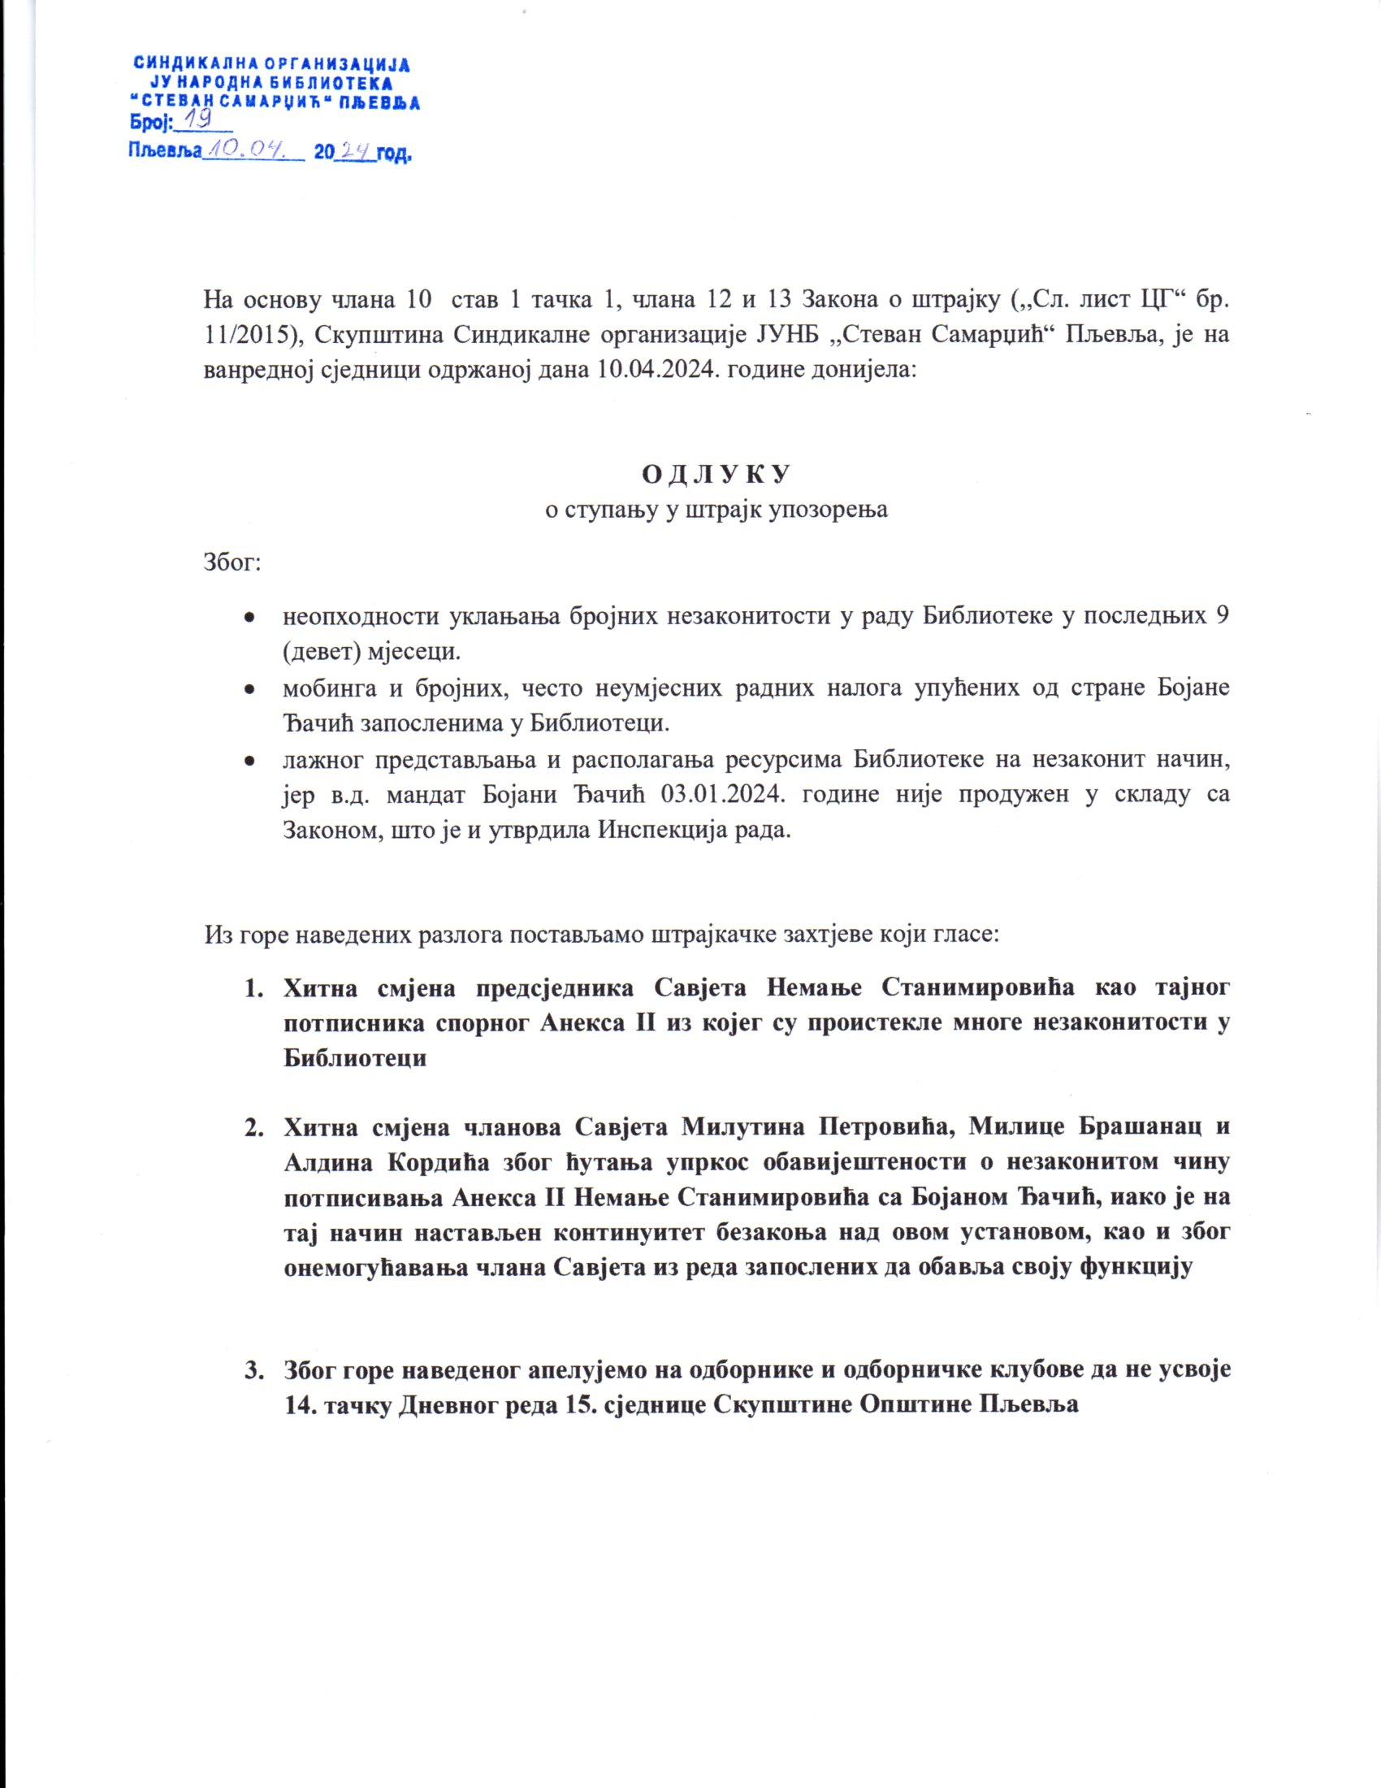

I
Штрајкупозорењасеорганизујенаконисцрпљенихмогућности и нашихапелазбогбројнихнезаконитихрадњи у Библиотециупућенихоснивачу -ОпштиниПљевља, надзорномСекретаријату, Одборузаизбор и именовањаОпштинеПљевља, Савјету ЈУ Народнабиблиотека ,,СтеванСамарџић“,којисујасноистакнутикрознашудиректнукомуникацијуостваренунавишесастанакасапредсједникомОпштинеПљевља, али иОтворенимписмомупућенимјавностиЦрнеГоре, као и многимдругимобраћањимакојасудокументована, заведена и,углавном,игнорисанаодонихкојимасунасловљена.
Послијесвихпредузетихиницијатива, састанака и разговора,али инаконобављеногинспекцијскогнадзора у Бибилиотеци, јасногрезултатаодстранеИнспекцијерада и изрицањановчанеказнеправном и одговорномлицу у правномлицузбогувођењапрековременоградасупротноодредбамачл. 64 Закона о раду, али и констатовањеинспекцијерададаАнекс II уговора о радузаведенподбројем 2 од 03.01.2024.године, а тичесе ,,тајног“ и незаконитогпродужењамандата, непроизводиправнодејство, нитисеможесматратилегитимним, с обзиромначињеницудајезакљученсупротноодредбамачл.23 став 2 Статута и чл.47 Закона о раду, и чл.48 истогЗакона, иакозакључивањуанексанијепретходилапонудаизмјенеуговора о раду,нисмодобилиникаквегаранциједаћесенашиоправданизахтјеви и иницијативеуважити, већнапротивсвједочимодасерадисвесупротнооднашихзахтјева.

II
ШтрајкупозорењареализоваћесекодПослодавцамирнимокупљањемиспредзградеОпштинерадиистицања и испуњењагоренаведенихштрајкачкихзахтјевадана 11.04.2024.годинесапочетком у 10:30 часова и трајаће 1 (један) сатсходночлану 10 став 1 тачка 1 Закона о штрајкуЦрнеГоре.

III
Штрајкачкиодборчинезапосленикојируководе, организују, спроводе и одговарајузазаконитостштрајкасходночлану 11 Закона о штрајкуЦрнеГоре, а тосу:
- ДанкоРадовановић, предсједник;
- СофијаЈеловац, члан;
- ИванаЦвијетић, члан;
- ЉиљанаВранеш, члан;
- МаријаКнежевић, члан;
- МилијаКнежевић, члан;

IV
ШтрајкачкиодборћеПослодавцу и ОснивачунајавитиштрајкупозорењаизовеОдлукенајмање 24 часапријепочеткаштрајкаупозорења.
Штрајкачкиодбор и запосленикојиучествују уштрајкуупозорењанесмијуспречаватиилиометатизапосленекојинеучествују у штрајкудараде.
Штрајкачкиодбор и запосленикојиучествују у штрајкуупозорењанесмијуспречаватиилиометатиПослодавцадакористипостојећасредства и располажесредствимакојимаобављадјелатност.

V
Послодавац и Оснивачнесмијуспречаватизапосленедасеорганизују и учествују у штрајкуупозорењанитидаупотребљавајупријетње и мјерепринудерадиокончањаштрајкаупозорења.

VI
УколикоштрајкупозорењаизовеОдлукенепостигнесвојусврхуинедођедоиспуњењаштрајкачкихзахтјева, запосленићеступити у штрајккојићетрајатидоиспуњењаштрајкачкихзахтјева, односнодозакључивањаспоразума.

VII
Списакзапосленихкојиучествују у штрајкуупозорењачинисаставнидиоовеОдлуке.

Достављено:
1 x Послодавцу
1 xПредсједникуОпштинеПљевља
1 x СО Пљевља – свимодборничкимклубовима
1 x Секретаријатузакултуру, социјална и другапитањаопштинеПљевља
1 x Министарству културе и медија Црне Горе
1 x Министарству јавне управе Црне Горе
